«Юнармия» на выставке»
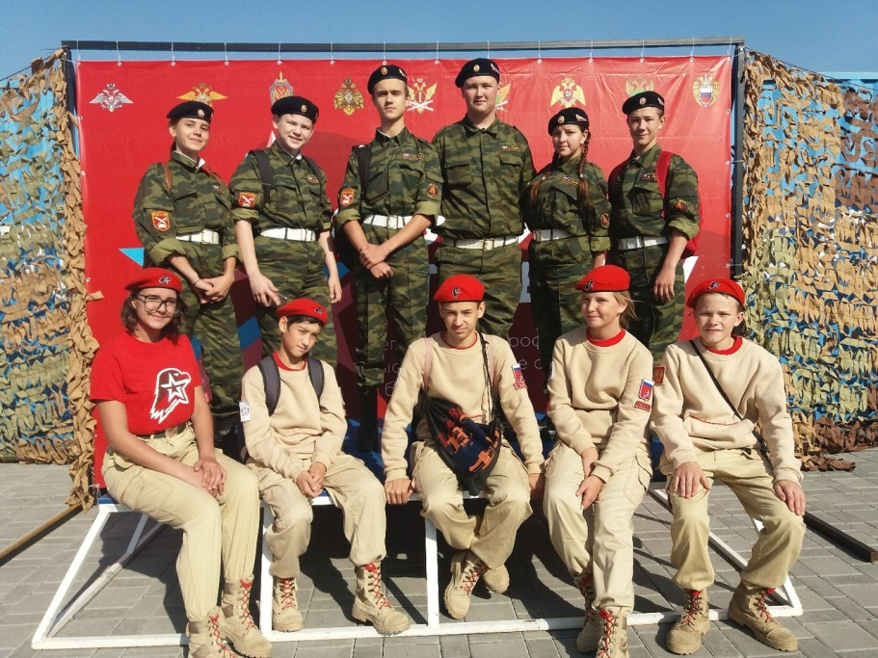
11 воспитанников юнармейского отряда "Пересвет" посетили восьмую региональная профессиональную выставку в сфере обороны и безопасности «Служим Отечеству», которая прошла в городе Тюмени 13-14 сентября 2019 года.
Гостей выставки ждала насыщенная и увлекательная двухдневная программа. Здесь каждый смог познакомиться с профессиональной деятельностью силовых ведомств, примерить экипировку и специальное снаряжение, детально рассмотреть различные виды специальной техники и оружия. Ребята смогли из первых рук получить компетентную информацию о том, как поступить в военные и ведомственные вузы нашей страны, узнали о специфике прохождения службы в силовых ведомствах и требованиях к кандидатам.
Кроме того, была представлена уникальная возможностью пройти специализированное психологическое тестирование, применяемое к соискателям должностей в различных подразделениях силовых ведомств, получить достоверную информацию о требованиях, которым должен соответствовать кандидат.
Украшением выставки стали показательные выступления сотрудников силовых ведомств. По традиции захватывающие дух действия по спасению утопающего, тушению пожара на суше и на воде, извлечению пострадавшего с использованием специальных технических средств из автомобиля продемонстрировали сотрудники главного управления МЧС России по Тюменской области. Запомнилось ребятам и выступление альпинистов военно-патриотического клуба «Барс».
